Fundamentos Computacionais

**Exercícios – Aplicação das Operações sobre Conjuntos**

Marque a resposta correta:

1. Após um jantar, foram servidas as sobremesas X e Y. Sabe-se que das 10 pessoas presentes, 5 comeram a sobremesa X, 7 comeram a sobremesa Y e 3 comeram as duas.

Quantas não comeram nenhuma das sobremesas?

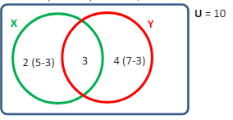**U = 10**

**n(X** ∩ **Y) = 3**

**N = ?**

**n(X) = 5 – 3 = 2**

**n(Y) = 7 – 3 = 4**

**N = U – (n(X) + n(Y) + n(A ∩ B))**

**N = 10 – (2 + 4 + 3)**

**N = 10 – 9**

**N = 1**

* 1. **1**
  2. 2
  3. 3
  4. 4
  5. 0

1. A e B são dois conjuntos tais que A – B tem 30 elementos, A ∩ B tem 10 elementos e A  B tem 48 elementos.

Então o número de elementos de B é:

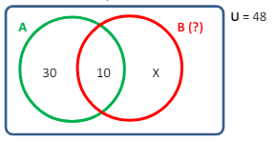**n(A – B) = 30**

**n(A ∩ B) = 10**

**n(A  B) = U = 48**

**n(B) = ?**

**n(B) = n(A  B) - n(A – B)**

**n(B) = U - n(A – B)**

**n(B) = 48 - 30**

**n(B) = 18**

* 1. 8
  2. 10
  3. 12
  4. **18**
  5. 28

1. Num grupo de estudantes, 80% estudam inglês, 40% estudam francês e 10% não estudam nenhuma dessas duas línguas.

Nesse grupo, a porcentagem de alunos que estudam ambas as línguas é:

**U = 100**

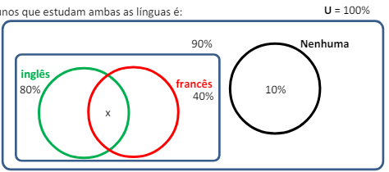**n(A) = 80**

**n(B) = 40**

**N = 10**

**n(A  B) = U - N**

**n(A  B) = 100 – 10**

**n(A  B) = 90**

**n(A ∩ B) = ?**

**n(A ∩ B) = n(A) + n(B) – n(A  B)**

**n(A ∩ B) = 80 + 40 – 90**

**n(A ∩ B) = 120 – 90**

**n(A ∩ B) = 30**

* 1. 25%
  2. 50%
  3. 15%
  4. 33%
  5. **30%**

1. 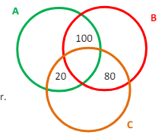Os senhores A, B e C concorriam à liderança de certo partido político. Para escolher o líder, cada eleitor votou apenas em dois candidatos de sua preferência. Houve 100 votos para A e B, 80 votos para B e C e 20 votos para A e C.

Em consequência:

**n(A ∩ B) = 100**

**n(B ∩ C) = 80**

**n(A ∩ C) = 20**

**n(A) = n(A ∩ B) + n(A ∩ C)**

**n(A) = 100 + 20**

**n(A) = 120**

**n(B) = n(A ∩ B) + n(B ∩ C)**

**n(B) = 100 + 80**

**n(B) = 180**

**n(C) = n(A ∩ C) + n(B ∩ C)**

**n(C) = 20 + 80**

**n(C) = 100**

* 1. Venceu A, com 120 votos.
  2. Venceu A, com 140 votos.
  3. A e B empataram em primeiro lugar.
  4. Venceu B, com 140 votos.
  5. **Venceu B, com 180 votos.**

1. Fez-se em uma população, uma pesquisa de mercado sobre o consumo de sabão em pó de três marcas distintas A, B e C. Em relação à população consultada e com o auxílio dos resultados da pesquisa tabelados abaixo:

|  |  |  |  |  |  |  |  |  |
| --- | --- | --- | --- | --- | --- | --- | --- | --- |
| **Marcas** | **A** | **B** | **C** | **A e B** | **A e C** | **B e C** | **A, B e C** | **Nenhuma delas** |
| **Número de Consumidores** | 109 | 203 | 162 | 25 | 28 | 41 | 5 | 115 |

O número de pessoas consultadas e o número de pessoas que não consomem as marcas A ou C, são respectivamente:

**n(A) = 109**

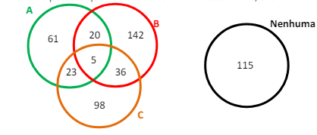**n(B) = 203**

**n(C) = 162**

**A ∩ B = 25**

**A ∩ C = 28**

**B ∩ C = 41**

**A ∩ B ∩ C = 5**

**N = 115**

**U = ?**

**n(A  B  C) = n(A) + n(B) + n(C) – n(A ∩ B) – n(A ∩ C) – n(B ∩ C) + n(A ∩ B ∩ C)**

**n(A  B  C) = 109 + 203 + 162 – 25 – 28 – 41 + 5**

**n(A  B  C) = 474 – 89**

**n(A  B  C) = 385**

**U = n(A  B  C) + N**

**U = 385 + 115**

**U = 500**

**n(B) + N**

**142 + 115**

**257**

* 1. ( ) 688, 142
  2. ( ) 688, 257
  3. (**X**) 500, 257
  4. ( ) 500, 142
  5. () 589, 203

**Resolva:**

1. Um grupo de estudantes está planejando encomendar pizzas. Se 13 comem linguiça calabresa, 10 comem salame italiano, 12 comem queijo extra, 4 comem tanto calabresa quanto salame, 5 comem tanto salame quanto queijo extra, 7 comem tanto linguiça calabresa quanto queijo extra, e 3 comem tudo.

Quantos estudantes tem o grupo? **22 estudantes**

**n(A) = 13**

**n(B) = 10**

**n(C) = 12**

**n(A ∩ B) = 4**

**n(A ∩ C) = 5**

**n(B ∩ C) = 7**

**n(A ∩ B ∩ C) = 3**

**n(A  B  C) = n(A) + n(B) + n(C) + n(A ∩ B) + n(A ∩ C) + n(B ∩ C) + n(A ∩ B ∩ C)**

**n(A  B  C) = 13 + 10 + 12 – 4 – 5 – 7 + 3**

**n(A  B  C) = 35 – 16 + 3**

**n(A  B  C) = 35 – 13**

**n(A  B  C) = 22**

**Obs.: Pelo Diagrama de Venn, inicia-se pela interseção mais interna. Depois, deve-se ir subtraindo os valores já computados. Após montar o desenho, soma-se os valores. 5 + 1 + 4 + 4 + 3 + 2 + 3 = 22**

1. 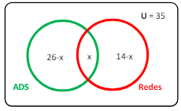Uma pesquisa a respeito de qual o curso mais promissor na área de TI: ADS ou Redes, entrevistou 35 vestibulandos, onde, todos votaram em ADS, Redes ou ambos. Após a pesquisa, descobriu-se que, 26 acreditam que o curso de ADS seja mais promissor e 14 que seja o de Redes.

Quantos votaram em ambos?

**U = 35**

**n(B) = 14**

1. Um feirante vende apenas brócolis, cenoura e tomate. Em um dia, o feirante atende 207 pessoas: 114 pessoas compraram brócolis, 152 compraram cenoura, 25 compraram tomate, 64 compraram brócolis e cenoura, 12 compraram cenoura e tomate e 9 compraram os 3 produtos.

Quantas pessoas compraram brócolis e tomate?

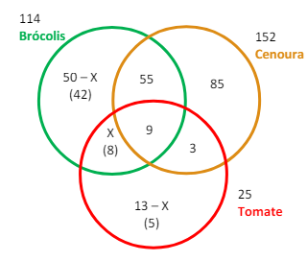**U = 207**

**n(A) = 114**

**n(B) = 152**

**n(C) = 25**

**n(A ∩ B) = 64**

**n(B ∩ C) = 9**

**n(A ∩ B ∩ C) = 3**

**n(A ∩ C) = ?**

1. 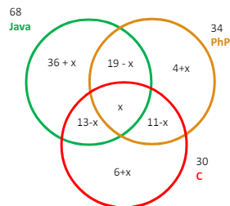Foi Feito um levantamento entre os 91 assinantes da revista NERDS, a fim de analisar quais as linguagens de programação mais utilizadas pelos seus assinantes. Os resultados do levantamento revelam que 68 programam em Java, 34 em PhP, 30 em C#. Além disso, 19 programam ambos Java e PhP, 11 programam em ambos PhP e C#, e 13 dominam tanto Java quanto C#.

Quantos assinantes dominam as 3 linguagens?

**U = 91**

**n(A) = 68**

**n(B) = 34**

**n(C) = 30**

**n(A ∩ B) = 199**

**n(B ∩ C) = 11**

**n(A ∩ C) = 13**

**n(A ∩ B ∩ C) = ?**

**n(A  B) = n(A) + n(B) – n(A ∩ B)**

**n(A  B) = 68 + 34 – 199**

**n(A  B) = 102 – 199**

**n(A  B) = -97**

**n(A  B  C) = n(A) + n(B) + n(C) - n(A ∩ B) - n(B ∩ C) - n(B ∩ C) + n(A ∩ B ∩ C)**

**= 68 + 34 + 30 – 199 – 11 – 13 + n(A ∩ B ∩ C)**